Poveri: per una spiritualità della Carità (2025-2026)
Tempo dell’Incarnazione 2025-2026

Fare spazio – ospitalità – accoglienza – pace

Introduzione
Dio ha scelto un modo preciso per incontrare l’uomo e per offrirgli la salvezza: ha scelto la via dell’incarnazione. “In Cristo Dio si è comunicato e si comunica mediante una profonda condivisione dell’esperienza umana. Egli non ha rifuggito l’opacità della storia, ma l’ha assunta per redimerla” (n. 14 – Comunicare il vangelo in un mondo che cambia).
Attraverso l’incarnazione del suo Figlio, Dio ha scelto di condividere la nostra quotidianità e ne ha fatto il luogo della sua manifestazione e della nostra salvezza.
“Il Verbo, condividendo la condizione umana, l’ha illuminata rivelando le profondità di Dio. Lui che da sempre era presso Dio, per rivelare Dio si è posto accanto all’uomo. Anzi, si può dire di più: ha mostrato il volto di Dio attraverso il dono di sé sino alla morte, e alla morte in croce. La croce è diventata la suprema cattedra per la rivelazione della sua nascosta e imprevedibile identità: il volto dell’amore che si dona e che salva l’uomo condividendone in tutto la condizione, escluso il peccato. La Chiesa non lo dovrà mai dimenticare: sarà questa la sua strada a servizio dell’amore e della rivelazione di Dio agli uomini” (n. 14 – Comunicare il vangelo in un mondo che cambia).
La quotidianità diventa quindi il luogo dove poter esprimere la propria fede: OGGI è il tempo prezioso in cui fare memoria dell’incarnazione del Signore Gesù.
Si tratta quindi di fare una verifica su noi stessi: come utilizziamo i nostri tempi sacri, quelli in cui si esprime in modo speciale la nostra libertà? Quando siamo “liberi” dal nostro lavoro, come impieghiamo il nostro tempo? È solo un’occasione per evadere dal quotidiano, per distoglierci da ciò che facciamo abitualmente, oppure diventa una preziosa opportunità che ci permette di tornare alle occupazioni di tutti i giorni con uno spirito nuovo?
Il tempo libero potrebbe anche diventare tempo perso, tempo della noia: sappiamo invece viverlo come tempo della relazione, dedicando maggiore attenzione a chi vive vicino a noi e quotidianamente avviciniamo, magari in modo distratto?
Il tempo libero deve quindi qualificarsi come occasione “straordinaria”, modo privilegiato di vivere i rapporti con gli altri e di condividere situazioni di fatica o disagio, attraverso il quale ritroviamo il senso dell’”ordinario”, della quotidianità.
Nella lettera apostolica Novo Millennio Ineunte, Giovanni Paolo II chiede che “la partecipazione all’eucaristia sia veramente, per ogni battezzato, il cuore della domenica: un impegno irrinunciabile, da vivere non solo per assolvere a un precetto, ma come bisogno di una vita cristiana veramente consapevole e coerente” (n. 36).
Da qui scaturisce un nuovo modo di vivere la propria realtà quotidiana, le relazioni con le persone a noi più vicine e legate agli ambienti ordinari di vita (la nostra famiglia, il luogo di studio o di lavoro, la comunità parrocchiale), le relazioni con coloro che incontriamo casualmente o coloro che sono lontani ma che impariamo a riconoscere come nostri fratelli.
Nell’Eucaristia celebriamo un Dio che si è fatto piccolo, si è fatto bambino proprio perché voleva avere la possibilità di incontrare ogni uomo e di incontrarlo in modo libero. Egli, infatti, vuole che l’uomo si avvicini a Lui per amore e non per paura. Chi detiene un potere esercita un controllo e le persone che gli stanno intorno sono pronte ad ogni sacrificio per conquistarsi i suoi favori, per avere privilegi e protezione. Dio ha scelto un altro modo, incapace di destare sospetti: si è fatto piccolo, assumendo e condividendo la condizione umana. Si è sacrificato lui, per stare con noi.
Se impariamo a vivere così la domenica, il giorno sacro del nostro tempo, se impariamo a stare con un Signore che è così, allora impareremo anche a stare con i poveri. Il modo nuovo di vivere la domenica diventerà esempio e riferimento per ogni giorno, modello sul quale costruire la relazione con Dio e con i fratelli.
“La vita vissuta secondo il vangelo non appare più come assurda o dominata dal caso, ma come ricca di senso e degna di essere vissuta, anche nei suoi lati oscuri e dolorosi. L’irradiare attorno a sé, con il proprio modo sereno e convinto di fare le cose che la vita ha un senso, che vivere non è un’avventura assurda e cieca, che esistono valori per cui vivere, che vale la pena essere onesti, giusti, sinceri, è un primo grande servizio di evangelizzazione. … Quanto bene può fare oggi un cristiano laico col suo solo credere a ciò che fa, nel campo familiare e professionale!”

(dalla Lettera di presentazione del 47° Sinodo Diocesano – Carlo Maria Martini)

LIX Giornata Mondiale della Pace – Messaggio di papa Leone XIV
Questo antichissimo saluto, ancora oggi quotidiano in molte culture, la sera di Pasqua si è riempito di nuovo vigore sulle labbra di Gesù risorto. «Pace a voi» è la sua Parola che non soltanto augura, ma realizza un definitivo cambiamento in chi la accoglie e così in tutta la realtà. Per questo i successori degli Apostoli danno voce ogni giorno e in tutto il mondo alla più silenziosa rivoluzione: “La pace sia con voi!”. […] Questa è la pace del Cristo risorto, una pace disarmata e una pace disarmante, umile e perseverante. Proviene da Dio, Dio che ci ama tutti incondizionatamente.»
«La pace esiste, vuole abitarci, ha il mite potere di illuminare e allargare l’intelligenza, resiste alla violenza e la vince. La pace ha il respiro dell’eterno: mentre al male si grida “basta”, alla pace si sussurra “per sempre”. In questo orizzonte ci ha introdotti il Risorto. In questo presentimento vivono le operatrici e gli operatori di pace che, nel dramma della “terza guerra mondiale a pezzi”, ancora resistono alla contaminazione delle tenebre, come sentinelle nella notte.»
«La pace di Gesù risorto è disarmata, perché disarmata fu la sua lotta. […] La via di Gesù continua a essere motivo di turbamento e di timore. E Lui ripete con fermezza: “Rimetti la spada nel fodero”. Di questa novità i cristiani devono farsi, insieme, profeticamente testimoni, memori delle tragedie di cui troppe volte si sono resi complici.»
«La bontà è disarmante. Forse per questo Dio si è fatto bambino. Il mistero dell’Incarnazione comincia nel grembo di una giovane madre e si manifesta nella mangiatoia di Betlemme. “Pace in terra” cantano gli angeli, annunciando la presenza di un Dio senza difese, dal quale l’umanità può scoprirsi amata soltanto prendendosene cura.»

Chi incontrare per imparare a fare spazio ed accogliere
Un testimone

San Pier Giorgio Frassati
Nato il 6 aprile 1901 in una famiglia altoborghese, Pier Giorgio Frassati morì il 4 luglio 1925, a soli 24 anni.
Vissuto in un contesto storico e sociale tra i più turbolenti della storia italiana ed europea, in quanto segnato dalla tragedia della Prima Guerra Mondiale e dall’ascesa del fascismo in Italia, lo attraversò con speranza e determinazione.
Profondamente innamorato di Gesù, trovò sempre il tempo per la preghiera personale, l’Eucarestia e l’Adorazione.
Compiendo gesti di carità concreti, semplici, sinceri, spesso nascosti, completamente dimentichi di sé, visitò molti ammalati, aiutò tante persone in condizione di povertà, donando senza esitare ciò che aveva.
Si circondò di tanti amici, con cui condivise discussioni appassionate ed escursioni, soprattutto in montagna, il luogo che più di ogni altro gli parlava di Dio, riconoscendovi in essa un simbolo della scalata verso la santità.
Si interessò anche alla politica, contrastando il fascismo allora emergente e adoperandosi per costruire un mondo più giusto attraverso il sostegno all’azione del Partito Popolare di don Sturzo.
Considerò lo studio un mezzo per servire meglio i poveri, tanto da scegliere l’ingegneria mineraria per stare vicino ai lavoratori più umili.
La sua esistenza, breve ma intensa, rappresenta una testimonianza potente di come sia possibile vivere da cristiani anche nel contesto della modernità.
Il suo motto “Verso l’alto” è una sintesi perfetta della sua vita ed esprime il suo orientamento verso Dio.
Anche oggi egli continua ad insegnarci la bellezza di una vita donata, di una fede che si fa azione e comunione con gli altri, di una gioia che, sostenuta dalla speranza, si moltiplica nella carità.
Domenica 7 settembre 2025 Pier Giorgio Frassati è stato canonizzato insieme a Carlo Acutis da papa Leone XIV: la Chiesa tutta, anche quella ambrosiana, gioisce per questi due nuovi santi.

Per approfondire:
Vai allo Speciale Pier Giorgio Frassati pubblicato sul sito della PGFOM.

Uno stile nella quotidianità: 7 azioni per 7 giorni
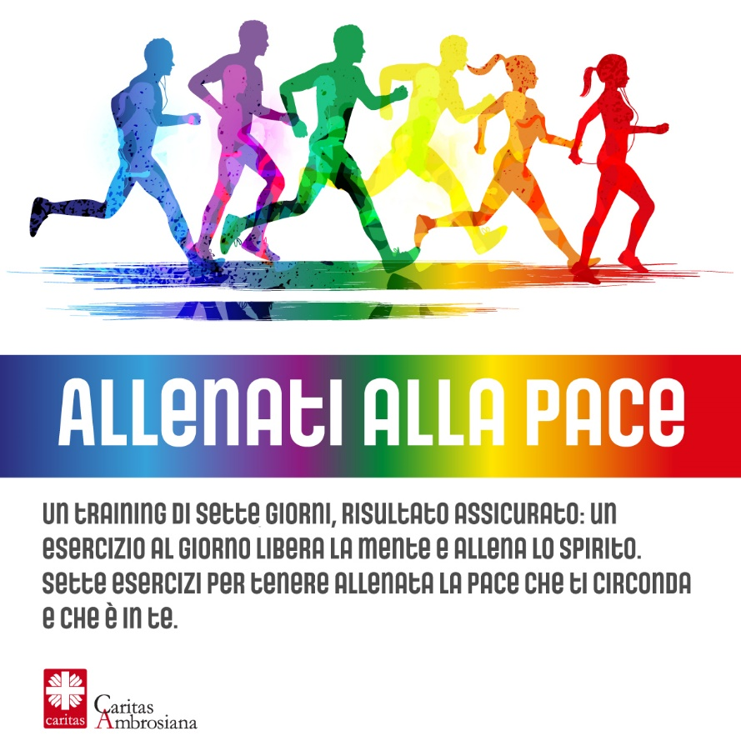
Fare spazio, ospitare ed accogliere, essere artigiani di pace: è un cammino bello e affascinante in cui non si può mai dire di essere finalmente arrivati al traguardo.
È un cammino sempre in divenire, occorre allenarsi e adottare uno stile coerente.
Richiede la consapevolezza che la pace parte da ciascuno di noi.
Partendo da questi presupposti proponiamo alcuni “esercizi” per un allenamento settimanale alla pace.

Esercizio 1 – Pratica la lettura
Per una riflessione personale e/o un confronto con gli altri: Quale frase o espressione del messaggio di Papa Francesco ti colpisce di più?

Esercizio 2 – Cura l’informazione
Per una riflessione personale e/o un confronto con gli altri: Quali sono i mezzi di informazione che utilizzo? Come giudico la veridicità di una notizia?

Esercizio 3 – Allenati al fair play
Per una riflessione personale e/o un confronto con gli altri: Quali sono quei comportamenti quotidiani che non puntano alla pace, secondo te?

Esercizio 4 – Sviluppa la pace interiore
Per una riflessione personale e/o un confronto con gli altri: Quanto è difficile fare il primo passo per chiedere perdono? Perché?

Esercizio 5 – Incontra il prossimo
Per una riflessione personale e/o un confronto con gli altri: Cosa significa per me fare volontariato?

Esercizio 6 – Esplora la realtà
Per una riflessione personale e/o un confronto con gli altri: Quale aiuto concreto offrono queste realtà? In quale modo potrebbero accrescere la loro efficacia?

Esercizio 7 – Tifa per la pace
Per una riflessione personale e/o un confronto con gli altri: Che punto di vista offrono queste realtà? Ero a conoscenza di questi aspetti?

